Лабораторна работа № 16

Перемикачі току

Ціль роботи: Вивчення особливостей схемної реалізації перемикачів струму. Дослідження його статистичних і динамічних характеристик.

1.Теоретичні положення
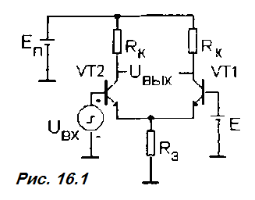
Мабуть, головною метою розроблювачів елементної бази засобів обчислювальної техніки ,протягом багатьох років була побудова гранично швидких (аж до меж можливих) логічних елементів. Найпростіші рішення не задовольнили творців елементної бази. Інтуїтивно розроблювачі почували, що можна знайти деяке схемне рішення, повною мірою реалізуючі потенційні можливості інтегральної технології й досяжних частотних властивостей інтегральних біполярних транзисторів. Таке рішення було знайдено на початку сімдесятих років і логічні елементи, побудовані з використанням концепції перемикачів струму, дотепер залишаються самими швидкодіючими логічними елементами.
1. 1. Основні положення.
Спочатку відзначимо основні положення, які повинні бути втілені у швиткодіючих логічних елементах:
- транзистори схеми не повинні бути насичені,
- перепад логічних напруг повинен бути мінімальний,
- величини керуючих (включающих і що виключають) струмів повинні забезпечувати мінімальний час перемикання.
Основною схемною конфігурцією струмового перемикача є диференціальний каскад (Рис. 16.1). Доцільність його використання буде ясна з дальнейшею викладу. На відміну від "класичного" диференціального каскаду функціональне призначення входів тут інше: - 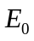 напруга, величина якого визначає поріг перемикання логічного елемента. - U_{вх} – вхідна напруга . Розглянемо роботу співай схеми як формувача логічних рівнів (ключа) спочатку якісно а потім проаналізуємо її статичні характеристики. Нехай 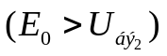 Тоді при 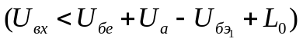 якщо лівий транзистор у режимі відсічення а правий відкритий. При цьому 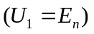 і 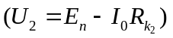 . Якщо 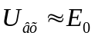 обоє транзистора перебувають до активному режимі напруги на виходах приблизно однакові 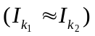. При 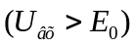. Якщо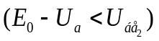правый транзистор переходит в режим отсечки и напряжение на его выходе E_{m} .
Зверніть увагу, що E₀ тут виступає в ролі граничної напруги!

Підведемо перші підсумки.
Використання диференціального каскаду як схемна основа цифрового перемикача дозволяє реалізувати гранична напруга майбутнього про логічного елемент кожної наперед заданої величини (зрозуміло, в інтервалі напруги живлення). Іншими словами гранична напруга тут не фізична характеристика транзистора, а схемний параметр. Корисність цього результату стане цілком зрозумілої трохи нижче. Відзначимо також, що струм 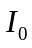 ніколи не стане дорівнює нулю ,а перемикається залежно від вхідного напрузі з одного плеча схеми в інше.
З'ясуємо тепер умови передачі сигналів між перемикачами струмами вище ми побачили, що високий рівень вихідної напруги дорівнює 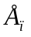 і, при безпосередньому зв'язку між каскадами, відповідає вхідній напрузі наступного каскаду. Але при 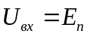 лівий транзистор відкритий і потенціал колектора нижче напруги харчування, отже, 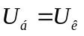і транзистор насичений! Значить необхідно прийняти міри що запобігають насичення.
У струмових перемикачах уравнивание потенціалів бази й колектора (з метою виключення насичення) забезпечується зрушенням (зменшенням) вихідної напруги попереднього каскаду на деяку величину.
Схемотехнічний зсуватель напруги може бути виконаний різними способами, наприклад, прямо зміщений діод або джерело напруги, включений послідовно між каскадами. Однак, виходячи з необхідності формуванням форсованих керуючих (вхідних) струмів, звичайно використають эмиттерный повторювач.
Високий рівень вихідної напруги в такій схемі (рис. 16.2) 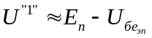Виходить, величина низького рівня на виході диференціального каскаду току повинна бути 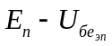 (згадаєте умови насичення біполярного транзистора). Оскільки низький рівень, як і високий, буде зрушений на .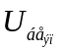 величина низького рівня на виході всього токовою перемикача 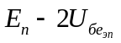. Таким чином, з умови відсутності насичення транзисторів струмового перемикача логічні рівні на виході эмиттерного повторювача мають наступні значення:
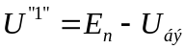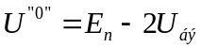
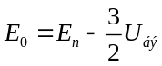Оскільки, з вимог завадостійкості, величина що відмикає й замикає перешкод повинні бути рівні один одному, то гранична напруга.

Тепер стає виправданим використання диференціального каскаду як схеми, що забезпечує завдання произвольною рівня пороговою напруги.
1.2. Вхідна характеристика токового перемикача
При 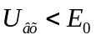транзистор VT1 замкнений і вхідний струм 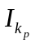. При 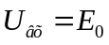 починається ділянка перемикання струму. Зв'язок входною струму й вхідної напруги тут досить складна й може бути визначена з 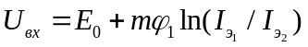або
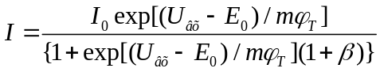
або при 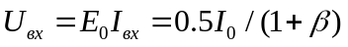
Вхідний опір на цій ділянці 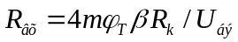.
У діапазоні вхідних напруг 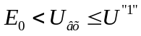 обоє транзистора перебувають у нормальному активному режимі й 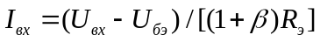. Вхідний опір 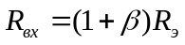
При 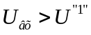транзистор VТ1 насичений і
,а
вхідний опір 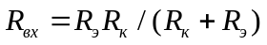. Вхідна характеристика струмового перемикача наведена на рис.16.3.
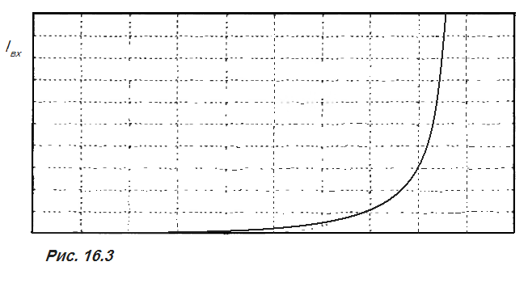

1.3. Передатна характеристика
При транзистор V T1 закрит і напруга на его коллекторе 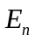 . Потенціал колектора VT2 при цьому відповідає 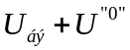 і визначається 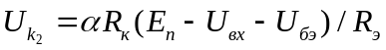. Напруги на виході эмиттерного повторювача зрушені на 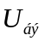.
При починається ділянка перемикання струму. У діапазоні вхідних напруг 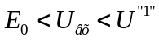 обоє транзистора перебувають у нормальному активне режимі . Ширину активною ділянки перемикання струму звичайно визначають на рівнях 0.1 й 0.9 струму . Тут
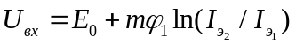або 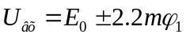.
При подальшому збільшенні входною напруги 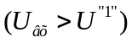транзистор VТ1 попадає в режим насичення, напруга на ділянці колектор - эмиттер не залежить від колекторного струму й потенціал точки а (і, звичайно, потенціал колектора) будуть збільшуватися з ростом вхідної напруги аж до .Як практично не змінюється. Передатна характеристика струмового перемикача наведена на рис.16.4.
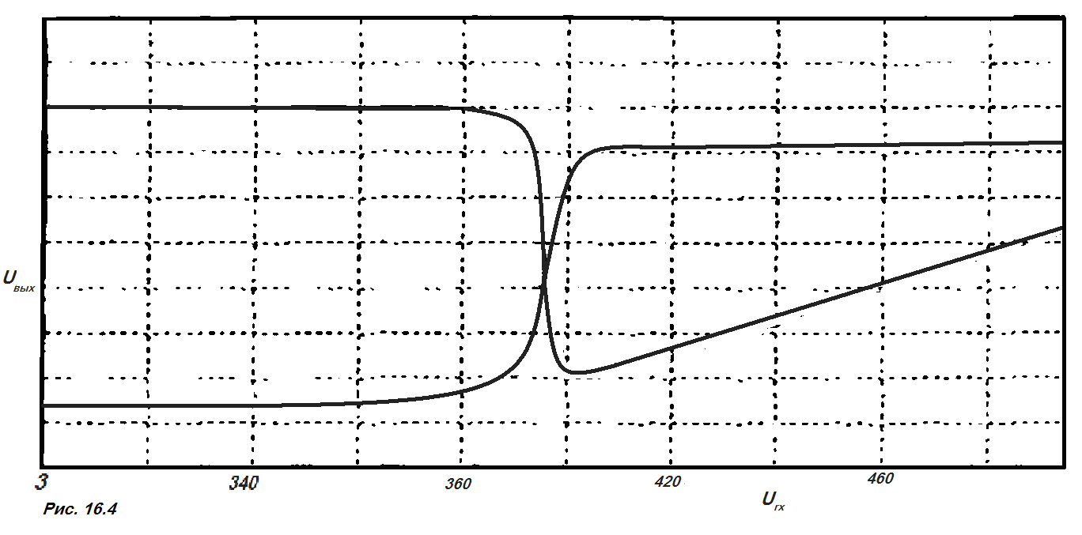

1.4. Вихідна характеристика
Як і раніше, вихідну характеристику будемо розглядати для випадків формування на виході низького й високого рівнів. Відзначимо також, що вихідні каскади струмового перемикача эмиттерные повторювачі й вид вихідної характеристики визначається їхніми властивостями.
- Формування високого рівня.
Для токовою перемикача еквівалентна схема вихідного каскаду представлена на рис. 16.5 а.
Тут
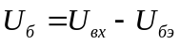
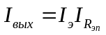де
Тоді
Це рівняння прямої лінії минаючої через точку
Вихідний опір схеми в такому випадку
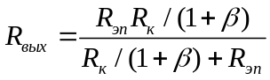
При вихідній напрузі більше 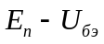 транзистор эмиттерного повторювача закривається 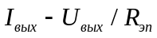.

При нормальній роботі токовою перемикача ця ситуація нереальна. Однак, у динаміку, при перезаряді ємностей навантаження це можливо.
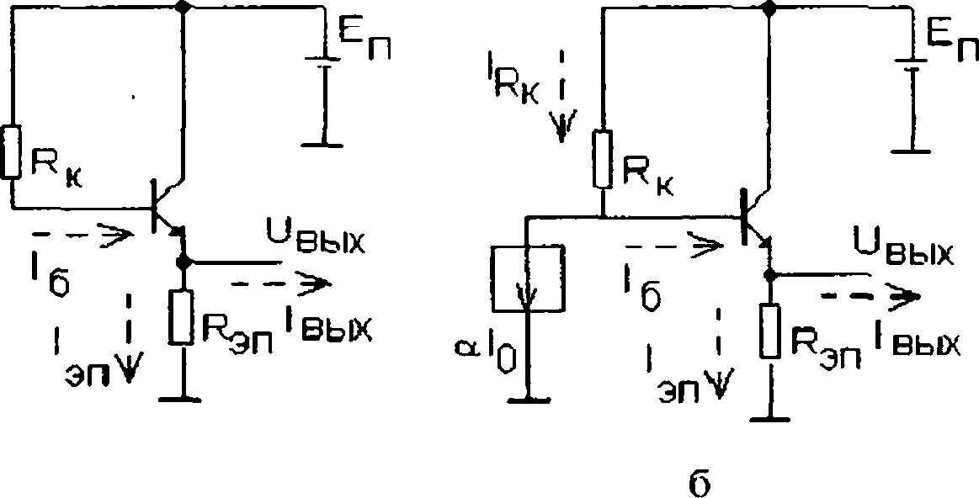
Рис. 16.5
- Формування низького рівня
Вихідну характеристику струмового перемикача в цьому випадку розглянемо з урахуванням еквівалентної схеми, зображеної на рис. 16.5 б. Тут
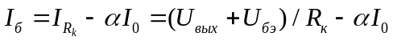
це рівняння прямої лінії, що проходить через точку 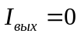и
Вихідний опір визначається аналогічно попередньому випадку. Вихідна характеристика струмового перемикача зображена на рис. 16.6.
При 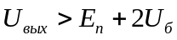 транзистор эмиттерного повторювача закривається вихідна характеристика визначається струмом через 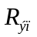 .

1.5. Динаміка струмового перемикача
Повний час перемикання струмового перемикача визначається затримками в ланцюзі бази вхідного транзистора диференціального каскаду, у колі колектора(багато в чому аналогічно, розглянутому раніше найпростішому біполярному ключу без обліку часу разсасивання) і у вихідних эмиттерных повторювачах.
Детальний аналіз процесів перемикання досить складний.
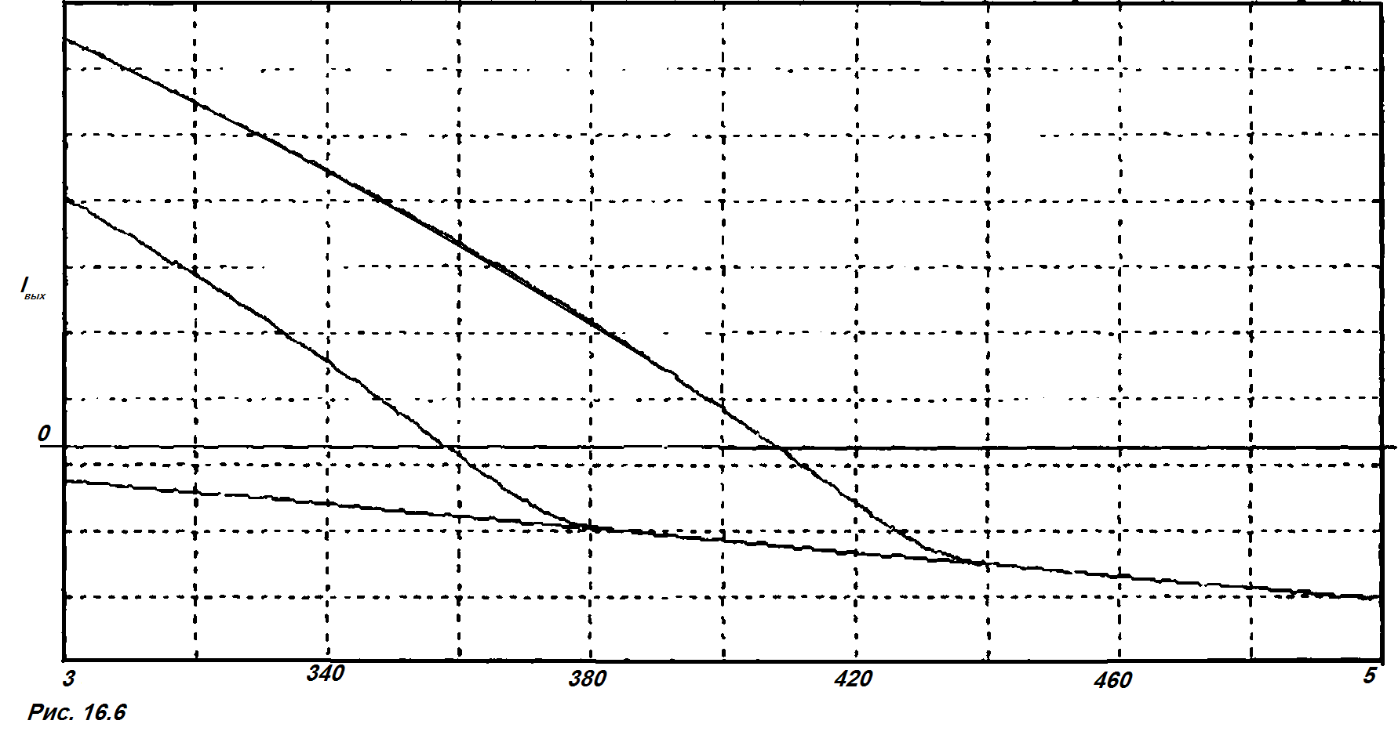
Тому, з огляду на, що фахівці в області комп'ютерної інженерії не займаються розробкою елементної бази, обмежимося аналізом підсумкових виражень для часу включення й вимикання ключа (на рівне 0.1-0.9)
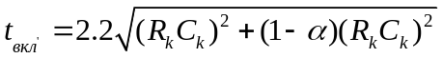
Зверніть увагу, що у вираженні для часу вимикання є доданок, що залежить від величини ємності навантаження й величини эмиттерного резистора эмиттерного повторювача. Це означає, що час вимикання може істотно перевищувати час включення при "невдалому" виборі навантаження струмового перемикача й эмиттериого резистора. Оскільки користувачам мікросхем, а саме до них ставляться розроблювачі комп'ютерів, буває, доступний тільки резистор эмиттерного повторювача, то до його вибору треба ставиться винятково обережно. Детальніше це питання ми обговоримо в розділі, присвяченому логічним елементам ЄСЛ.

2.Завдання на лабораторну роботу
2.1 Намалювати схему струмового перемикача і його ідеальні вхідні, передатну й вихідну характеристики. Напруга харчування 5В. Величина колекторних резисторів 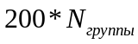. Величина эмитерного резистора 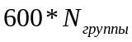
2.2. Розрахувати величину вхідного опору диференціального каскаду.
2.3. Прийняти величину резистора эмиттерного повторювача рівній величині колекторному навантаженню диференціального каскаду. Розрахувати величину статичного коефіцієнта розгалуження при припустимій величині відхилення логічного рівня 50тВ.
2.4. Розрахувати очікуваний час перемикання струмового перемикача.
2.5. Варіант транзистора 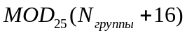.
3. Виконання роботы
3.1. Зібрати й налагодити схему струмового перемикача.
3.2. Експериментально визначити:
- величину вхідного опору,
- статичний коефіцієнт розгалуження,
- припустимі відхилення харчування при позитивному й негативному пі- л ании.
3.3. Експериментально визначити величииу часу формування високо й низького рівнів:
- без навантаження,
- при навантаженні 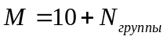 (ємність одиночного навантаження визначається вхідною ємністю транзистора ).
4. Вміст висновку
4.1 Результати домашньої підготовки по п.2.12.4.
4.2 Експериментальні результати.
4.3 Результати порівняльного аналізу ідеальних статичних характерней ик й експериментальних результатів.
4.4 Результати порівняльного аналізу розрахункового й експериментального часу перемикання.
4.5 Висновки по роботі.
5. Приклад виконання лабораторної роботи
ПОПЕРЕДЖЕННЯ! Задані експериментальні результати можна одержати па підставі аналізу вхідних, передатних, вихідний характеристик і відгуку експериментального ключа на імпульсний вхідний вплив. Графіки цих характеристик наведені, а теоретичної частини й не повторюються. Приводиться тільки схеми експериментального ключа й відгук схеми па імпульсний вхідний вплив.
Намалюємо схему для вхідних і передатних характеристик
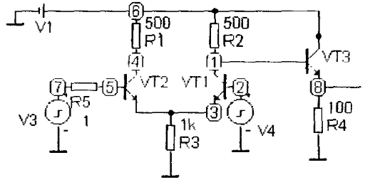
Схема яка використається для пошуку вихідних характеристик

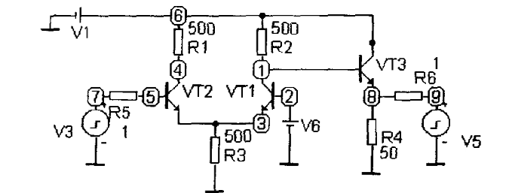
А тепер відгук схеми на імпульсний вхідний вплив
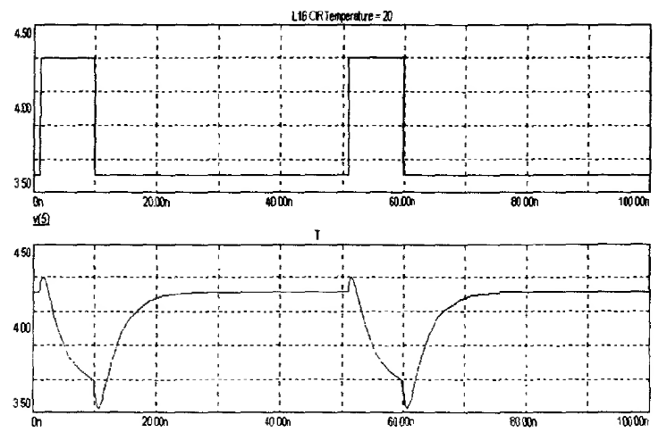

ПОПЕРЕДЖЕННЯ! При дослідженні реальної схеми значенні колекторних й эмиттерного резисторів можуть істотно відрізнятися від наведеного в прикладі.

6. Контрольні питання
1. Намалюйте основну схему струмового перемикача
2. Поясните положення логічних рівнів у струмовому перемикачі.
3. Перелічите функції эмиттерного повторювача в струмовому перемикачі.
4. Намалюйте вхідну характеристику струмового перемикача
5. Намалюйте вихідну характеристику струмового перемикача.
6. Намалюйте передатну характеристику токовою перемикача
7. Намалюйте еквівалентну схему вихідного каскаду струмового перемикача при формуванні високого логическою рівня.
8. Намалюйте еквівалентну схему вихідного каскаду токовою перемикача при формуванні низького логическою рівня.
9. Поясните причини, що визначають вибір величини эмиттерного резистора эмиттерного повторювача струмового перемикача.

